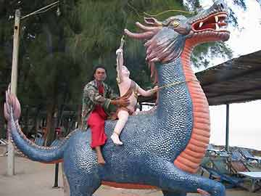
ม้ามังกร หรือ ม้านิลมังกร สัตว์ประหลาดในวรรณคดีพระอภัยมณี ตามจินตนาการของสุนทรภู่ เป็นพาหนะของสุดสาคร

[แก้ไข] ลักษณะของม้านิลมังกร
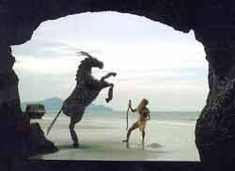
สุนทรภู่ได้รจนาถึงลักษณะของม้านิลมังกรไว้ว่า
"กินผู้คน ปู ปลา หญ้าใบไม้
มันทำได้หลายเล่ห์อ้ายเดรัจฉาน
เขี้ยวเป็นเพชร เกล็ดเป็นนิล ลิ้นเป็นปาน
ถึงเอาขวานฟันฟาดไม่ขาดรอน"
โดยที่สุนทรภู่มิได้ให้ที่มาที่ไปของม้านิลมังกร ว่าเป็นสัตว์อะไร มาจากไหน ปรากฏตัวครั้งแรกที่ชายหาด เกาะแก้วพิสดาร โดยสุดสาครไปพบเข้า เป็นสัตว์ดุร้าย มีอิทธิฤทธิ์ปาฏิหาริย์ต่าง ๆ สุดสาครเป็นผู้ปราบได้จากไม้เท้าวิเศษของโยคี ในที่สุด ม้านิลมังกร ก็กลายเป็นพาหนะของสุดสาคร และเป็นสัตว์เลี้ยงที่ซื่อสัตย์ต่อนาย จากการมาช่วยสุดสาครที่ตกหน้าผาจากการทำร้ายของชีเปลือย

[แก้ไข] ลักษณะของม้านิลมังกร
- ตัวเป็นม้าหัวเป็นมังกร
- หางเหมือนนาค
- ลำตัวเป็นเกล็ดสีดำแวววาว เหมือนดั่งชื่อ
- กินอาหารได้หลายอย่างดั่งคำกลอน
จึงเชื่อว่าสุนทรภู่จินตนาการมาจากกิเลนของจีน ก็เป็นได้ เพราะไม่ปรากฏสัตว์ลักษณะเช่นนี้ในความเชื่อหรือวรรณคดีเรื่องใดของไทยมาก่อน อีกทั้งตัวละครและสถานที่ต่าง ๆ ในเรื่อง ก็มีที่มาจากหลายภาคส่วนของแต่ละประเทศอีกด้วย

ขอขอบคุณข้อมูลและภาพประกอบจาก
- วิกิพีเดีย
Retrieved from "http://www.panyathai.or.th/wiki/index.php/%E0%B8%A1%E0%B9%89%E0%B8%B2%E0%B8%99%E0%B8%B4%E0%B8%A5%E0%B8%A1%E0%B8%B1%E0%B8%87%E0%B8%81%E0%B8%A3"
ประเภทของหน้า: สัตว์ในตำนาน

